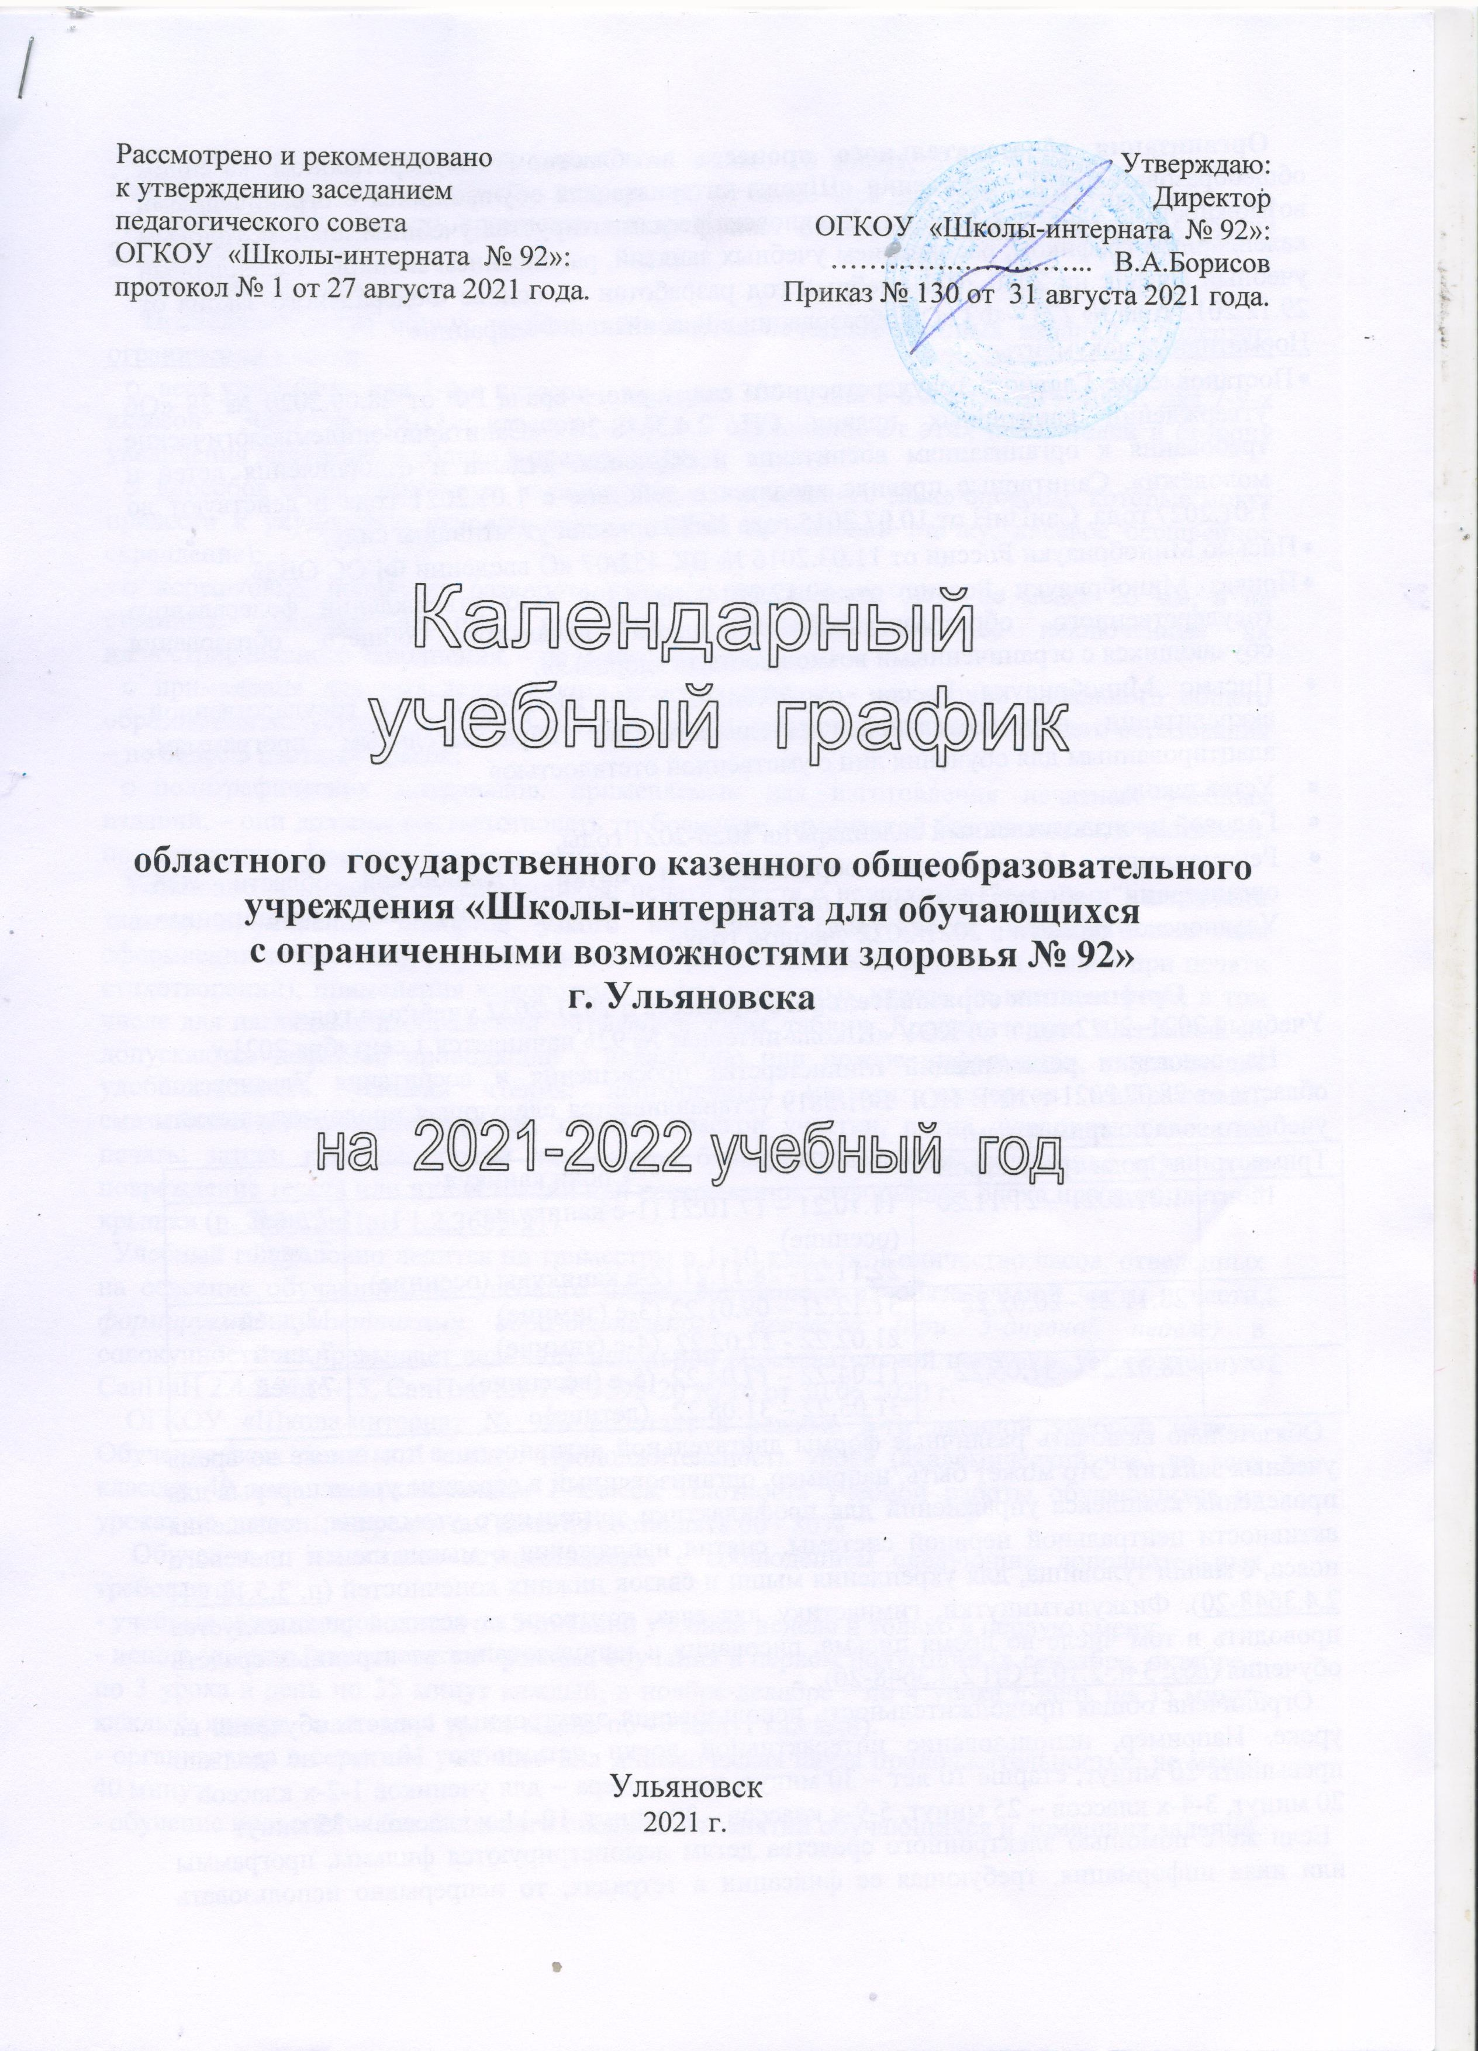 Организация образовательного процесса в областном государственном казенном общеобразовательном учреждении «Школы-интерната для обучающихся с ограниченными возможностями здоровья № 92» г. Ульяновска регламентируется учебным планом, годовым календарным графиком, расписанием учебных занятий, расписанием звонков. Календарный учебный график на 2020-2021 учебный год разработан на основе Федерального закона от 29.12.2012 года № 273 – ФЗ «Об образовании в Российской Федерации»
Нормативные документы:
- Постановление Главного государственного санитарного врача РФ от 28.09.2020 № 28 «Об утверждении санитарных правил СП 2.4.3648-20 «Санитарно-эпидемиологические требования к организациям воспитания и обучения, отдыха и оздоровления детей и молодёжи». Санитарные правила вводятся в действие с 1.01.2021 года и действуют до 1.01.2027 года. СанПиН от 10.07.2015 года № 26 признан утратившим силу.
- Письмо Минобрнауки России от 11.03.2016 № ВК-452/07 «О введении ФГОС ОВЗ».
- Приказ Минобрнауки России от 19.12.2014 № 1598 «Об утверждении федерального государственного образовательного стандарта начального общего образования обучающихся с ограниченными возможностями здоровья».
- Письмо Минобрнауки России от 20.08.2014 № ВК-1748/07 «О государственной аккредитации образовательной деятельности по образовательным программам, адаптированным для обучения лиц с умственной отсталостью»
- Устав школы.
- Годовой производственный календарь на 2020-2021 годы.
- Рекомендации Министерства образования и науки Ульяновской области «Об организации образовательного процесса в общеобразовательных организациях Ульяновской области в 2021/2022 учебном году»

Организация образовательного процесса в 2021-2022 учебного года
Учебный 2021–2022 год в ОГКОУ «Школа-интернат № 92» начинается 1 сентября 2021 г.
На основании рекомендаций Министерства просвещения и воспитания Ульяновской области от 28.07.2021 г № В-ИОГ В01/5819 устанавливается следующая продолжительность учебного года по триместрам:
Триместр | Сроки триместров | Сроки каникул
1 | 1.09.2021 – 21.11.20 | 11.10.21 – 17.10.21 (1-е каникулы (осенние)  22.11.21- 28.11.21 (2-е каникулы (осенние) | 7 дней  7 дней
2 | 28.11.21 –20.02.22 | 31.12.21 – 09.01.22 (3-е (зимние)  21.02.22 - 27.02.22 (4-е (зимние) | 12 дней  7 дней
3 | 28.02.22 – 31.05.22 | 11.04.22 – 17.04.22 (5-е (весенние)  31.05.22 – 31.08.22 (летние) | 7 дней
Обязательно включать различные формы двигательной активности, в том числе во время учебных занятий. Это может быть, например, организованный в середине урока перерыв для проведения комплекса упражнений для профилактики зрительного утомления, повышения активности центральной нервной системы, снятия напряжения с мышц шеи и плечевого пояса, с мышц туловища, для укрепления мышц и связок нижних конечностей (п. 3.5.13 СП 2.4.3648-20). Физкультминутки, гимнастику для глаз, контроль за осанкой рекомендуется проводить в том числе во время письма, рисования и использования электронных средств обучения (абз. 3 п. 2.10.3 СП 2.4.3648-20).
Ограничена общая продолжительность использования электронных средств обучения на уроке. Например, использование интерактивной доски детьми до 10 лет не должно превышать 20 минут, старше 10 лет – 30 минут, компьютера – для учеников 1-2-х классов – 20 минут, 3-4-х классов – 25 минут, 5-9-х классов – 30 минут, 10-11-х классов – 35 минут
Если же с помощью электронного средства детям демонстрируются фильмы, программы или иная информация, требующая ее фиксации в тетрадях, то непрерывно использовать экран учащимся начальных классов можно только 10 минут, 5-9-х классов – 15 минут. Наушники допускается применять непрерывно не более часа для всех возрастных групп, но при условии, что уровень громкости не превышает 60% от максимальной (п. 3.5.10 СП 2.4.3648-20).
Требования к учебникам
Последняя группа общих требований касается печатных учебных изданий и содержит ограничения в части:
- веса учебников: для 1-4-х классов – не более 300 г, для 5-6-х классов – 400 г, для 7-9-х классов – 500 г, для 10-11-х классов – 600 г – отклонение от этих показателей в сторону увеличения допускается только в пределах 10%;
- способов скрепления блока издания – нельзя применять такие способы, которые могут привести к ухудшению условий чтения (шитье проволокой втачку, клеевое бесшвейное скрепление);
- корешковых полей: на развороте издания они должны быть не менее 26 мм, а на странице, включая верхние, наружные и нижние поля, за исключением их иллюстрированного заполнения, – не менее 10 мм;
- применения для выделения текста цветных красок – на уровне начального общего образования допустимо не более 3 цветных красок, на уровне основного общего образования – не более 2 цветных красок;
- полиграфических материалов, применяемых для изготовления печатных учебных изданий, – они должны соответствовать требованиям химической безопасности, в частности, по содержанию фенола и формальдегида;
Установлен ряд запретов, касающихся: печати текста с нечеткими ("рваными") штрихами знаков; применения шрифтов узкого начертания (допускается исключительно для оформления заголовков); двухколонного набора текста (такой возможен только при печати стихотворений); применения выворотки шрифта и цветных красок на цветном фоне, в том числе для наглядных изображений – графиков, схем, таблиц. Дополнительно в изданиях не допускаются дефекты, приводящие к искажению или потере информации, ухудшающие удобочитаемость, условия чтения: непропечатка (потеря элементов изображения), смазывание, отмарывание краски, забитые краской участки, пятна, царапины, сдвоенная печать; затеки клея на обрезы или внутрь блока, вызывающие склеивание страниц и повреждение текста или иллюстраций при раскрывании; деформация блока или переплетной крышки (п. 213 СанПиН 1.2.3685-21).
Учебный год условно делится на триместры в 1-10 классах. Количество часов, отведенных на освоение обучающимися учебного плана, состоящего из обязательной части и части, формируемой участниками образовательного процесса (при 5-дневной неделе) в совокупности не превышает величину недельной образовательной нагрузки, установленную СанПиН 2.4.2.3286-15, СанПин 3.1/2.4. 3598-20 № 16 от 30.06 2020 г.
ОГКОУ «Школа-интернат № 92» работает в режиме 5-ти дневной учебной недели. Обучение всех детей в 1 смену. Продолжительность урока (академический час) во всех классах 40 мин, за исключением 1 класса. Плотность учебной работы обучающихся на уроках по основным предметам должна составлять 60 - 80%.
Обучение в 1-м классе осуществляется с соблюдением следующих дополнительных требований:
- учебные занятия проводятся по 5-дневной учебной неделе и только в первую смену;
- использование "ступенчатого" режима обучения в первом полугодии (в сентябре, октябре - по 3 урока в день по 35 минут каждый, в ноябре-декабре - по 4 урока в день по 35 минут каждый; январь - май - по 4 урока в день по 40 минут каждый).
- организована в середине учебного дня динамическая пауза продолжительностью не менее 40 минут;
- обучение проводится без балльного оценивания занятий обучающихся и домашних заданий.

Расписание звонков:
№ урока | Начало | Окончание
1. | 8.15 | 8.55
2. | 9.05 | 9.45
ДИНАМИЧЕСКАЯ ПАУЗА 9.45 – 10.30
3. | 10.30 | 11.10
4. | 11.30 | 12.10
5. | 12.20 | 13.00
БОЛЬШАЯ ПЕРЕМЕНА (20 минут). Обед
6. | 13.20 | 14.00
7. | 14.10 | 14.50

Внеурочная деятельность и занятия дополнительного образования (кружки, секции), обязательные индивидуальные и групповые занятия и т. п. организуются не ранее, чем через час после основных занятий.
Деление классов на группы при проведении занятий по учебному предмету «Технология» не осуществляется в связи с малой наполняемостью группы.
Расписание звонков:
№ урока | Начало | Окончание
1. | 8.15 | 8.55
2. | 9.05 | 9.45
ДИНАМИЧЕСКАЯ ПАУЗА 9.45 – 10.30
3. | 10.30 | 11.10
4. | 11.30 | 12.10
5. | 12.20 | 13.00
БОЛЬШАЯ ПЕРЕМЕНА (20 минут) Обед
6. | 13.20 | 14.00
7. | 14.10 | 14.50

Государственная (итоговая) аттестация обучающихся с ОВЗ 10 класса проводится за рамками учебного года в мае – июне 2022 года в форме ГВЭ (государственный выпускной экзамен).
Сроки проведения государственной (итоговой) аттестации устанавливаются Министерством образования и науки Российской Федерации.

